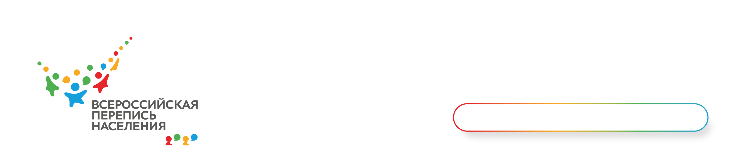

**НАРОДЫ ДЕРЖАТСЯ КОРНЕЙ –**

*Сколько в России коренных народов сейчас, какая поддержка нужна, чтобы сохраниться как единый этнос со своей уникальной культурой — важные вопросы, на которые помогает ответить перепись населения.*

Представители коренных народов проживают на всех континентах Земли и составляют около 5% всего человечества, а это — около 370 миллионов человек. Они расселены в 90 странах, обычно на тех же территориях, где жили предки.

Последние данные о национальном многообразии получены благодаря Всероссийской переписи населения 2010 года. В России живут представители более 190 народов, каждый — со своей уникальной культурой, языком и традициями, а 47 из них являются коренными малочисленными народами. К ним причисляют этносы, которые не покинули места традиционного проживания, сохраняют язык, обычаи и промыслы и осознают себя, как отдельный народ. Такой этнос насчитывает не более 50 тыс. человек.

Коренные народы есть на Севере, в Сибири, на Кавказе и Дальнем Востоке, более чем 30 регионах. Как правило, они живут в местах исторического расселения. Основная часть представителей коренных народов — сельские жители. Подсчитать представителей каждого народа невозможно другими способами. Каждый житель России сам определяет национальность. Например, люди из многонациональных семей причисляют себя к народу, язык и культура которого им ближе.

Переписи помогают узнать «биографию» коренных этносов на протяжении последних столетий.

Например, в Дагестане и Чечне живут 24 человека, которые относят себя к чамалалам, андийским народам Кавказа и субэтносу аварцев. Двести лет назад в девяти аулах жили более 3889 представителей этого этноса. Мы знаем об этом благодаря Посемейной переписи населения Дагестана 1886 года. По данным Всесоюзной переписи населения 1926 года, чамалалов было 3 438, а к 1967 году — более 4 тыс. человек. Уезжать из родных мест представители этого коренного народа начали в конце прошлого века. Как и многие другие жители России, они переезжали в промышленно развитые города и регионы. Сменив адрес, многие из них, вероятно «растворились» в составе более крупных этносов и перестали относить себя к чамалалам. По данным Всероссийской переписи населения 2002 года, всего 12 человек записали себя как чамалалы. В 2010 году их было - 24, а около 500 человек отметили, что говорят на языке чамалалов.

По данным переписи 2010 года, в Ленинградской области живут представители нескольких редких народностей: 1380 вепсов,169 ижорцев и 33 человека относят себя к этносу водь.

В Хабаровском крае проживают почти все российские нанайцы — 91,7% или 11 009 человек. В регионе также 480 негидальцев, 2149 человек из народа нивхи, 441 орочи, 2621 ульчи, 1128 эвенов, 620 удэгейцев и представители других коренных дальневосточных этносов.

Некоторым коренным народам нужна помощь в сохранения культуры и традиций. Например, языковые курсы и школы, возможность устраивать традиционные праздники и проводить обряды. Спланировать поддержку и развитие малых народностей помогают данные переписей населения.

МЕДИА-ОФИС ВПН-2020 [media@strana2020.ru](mailto:media@strana2020.ru)

#перепись #переписьнаселения #ВПН2020 #Создаембудущее#Алтайкрайстат #ВПН2020 #БИЙСКИЙРАЙОН